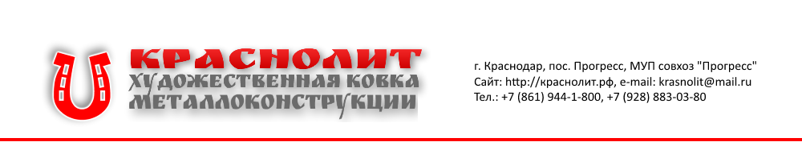

ПРЕДЛОЖЕНИЕ О СОТРУДНИЧЕСТВЕ

Компания «Краснолит» специализируется на изготовлении металлоконструкций и кованых изделий любой сложности и располагает полным комплектом технологического оборудования для данного производства, а также выполняет заказы по индивидуальным или типовым проектам. В компании работают высококвалифицированные специалисты, способные на изготовление сварных и кованых изделий из металла любой сложности. Юридическим лицам предоставляются скидки до 20%. Точный размер скидки определяется индивидуально в зависимости от объёма выполняемых работ.

Компания «Краснолит» изготавливает следующие изделия из металла:

- входные группы, подъездные козырьки и двери;
- велопарковки;
- балконные ограждения и перила;
- дворовые беседки;
- навесы,
- заборы, ворота, калитки;
- балконные и оконные решетки;
- садовые и ритуальные ограждения;
- стальные лестницы и подъездные перила;
- теплицы;
- мангалы;
- скамейки и урны;
- почтовые ящики;
- фонари;
- кованую мебель, предметы интерьера и экстерьера.

Также возможно изготовление изделий не включенных в данный список.

Кроме того, компания «Краснолит» оказывает следующие виды услуг:

• Сварочные услуги – сварочные работы любой технической сложности и технологической доступности. Монтаж металлоконструкций по чертежам заказчика и индивидуальным строительным проектам. Производство демонтажа металлоконструкций.

• Монтажные услуги - установка (монтаж) уже готовых металлоконструкций, либо осуществление сборки металлоконструкции из материала заказчика прямо на месте проводимых работ.

• Реставрационные услуги - реставрация кованых изделий любой сложности и давности изготовления. Устранение временных дефектов старинных изделий, а также ремонт дефектных металлоконструкций.

• Кузнечные услуги - производство кованых элементов для самостоятельной сборки заказчиком металлоконструкций. Изготовление балясин, колец, валют, завитков и других кованых элементов.

Надеемся на долговременное и взаимовыгодное сотрудничество между нашими предприятиями.
.

СОТРУДНИЧЕСТВО С НАМИ – ГАРАНТИЯ КАЧЕСТВЕННОГО РЕЗУЛЬТАТА!
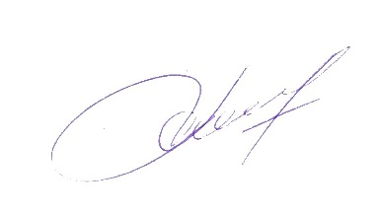
Руководитель ___________________ Воротынцев П.А.

